
UGF - Universidade Gama Filho
Campus Piedade – T.303/2012.1 – Período da Noite
Prof. Waldemar Monteiro FIS339 – Física para Computação

LAB 1 – CAMPO ELÉTRICO

Alunos: | Leonardo Jorge Pita Ferreira | Mat. 2005111467-4
 | Rennan Heeren Camões | Mat. 2010109181-2
 | Rodrigo Alues de Souza | Mat. 2011107620-4
 | Sérgio da Silva Pereira | Mat. 2010160941-8
Data da Realização: 15/03/2012
Data da Entrega: 29/03/20012

Rio de Janeiro – Março de 2012

1 – OBJETIVO:
Determinar o valor do campo elétrico (E) em uma cuba de material isolante no espaço entre duas placas condutivas, submersa em uma solução eletrolítica.

2 – DESCRIÇÕES DO MATERIAL UTILIZADO E MONTAGEM
2.1 – MATERIAL UTILIZADO:
ITEM | QTD. | DESCRIÇÃO | ESPECIFICAÇÃO
1 | 1 | Multímetro | Marca Minipa, modelo ET-3050A
2 | 1 | Fonte de alimentação | Marca Minipa, modelo PS-1500
3 | 1 | Cuba | Material isolante e transparente com formato retangular, medindo aproximadamente 25cm de comprimento x 15 cm de largura x 5 cm de altura
4 | 2 | Placa metálica | Com uma haste soldada no centro, para suporte e ligação elétrica
5 | 1 | Papel centimetrado | Com 20 graduações longitudinais de 2 em dois cm e transversais de cm em cm graduado de +6 a –6cm
6 | 400 ml | Solução eletrolítica

2.2. – MONTAGEM:
a) O papel centimetrado foi colocado em cima da bancada;
b) A cuba foi colocada sobre o papel centimetrado, para que pudesse ser visualizado através dela pelo lado de cima;
c) As placas metálicas foram instaladas nos lados opostos da cuba mais distantes entre si.
d) A Solução eletrolítica foi colocada na cuba com uma lâmina de 2 cm aproximadamente.
e) O terminal negativo da fonte de alimentação foi ligado a uma das placas e o positivo ligado na outra.
f) A ponteira negativa do multímetro foi ligada ao pólo negativo da placa e a ponteira positiva disponibilizada para realizar as aferições do ensaio.

FOTOGRAFIA I – Experimento realizado DESENHO I – Esquema do experimento (n=Item)
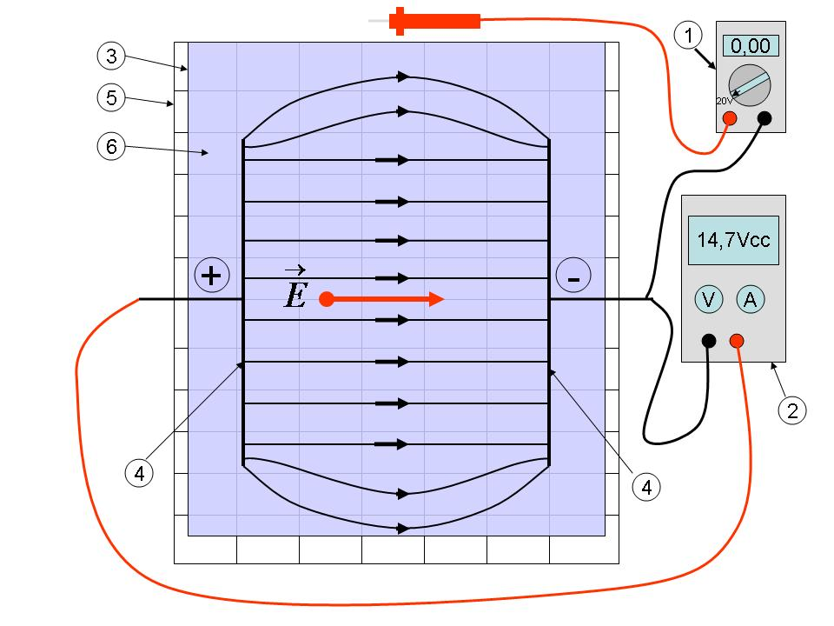
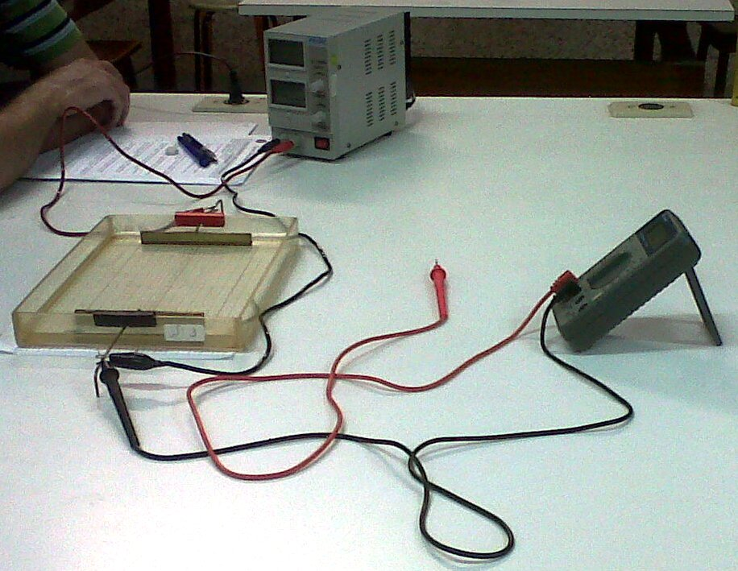

3 – INTODUÇÃO TEÓRICA
O francês du Fay chegou a conclusão que cargas de sinais iguais se repelem e cargas de sinais opostos se atraem, após descreve-las como cargas positivas e cargas negativas (1737), hoje conhecido como Lei de Du Fay, ele também caracterizou os corpos em condutores e isolantes. A lei de Coulomb, como a conhecemos, serviu para determinar a força exercida entre duas cargas elétricas puntiformes, bem pequenas, e em homenagem a esse francês e experimentador rigoroso atribui-se o seu nome para cargas elétricas, Coulomb (C) e cujo símbolo é q. A fórmula a seguir aplica-se para o cálculo dessa força:
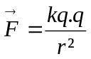 Onde: 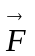= Força fórmula 3.1
q = carga elétrica
r = raio da distância
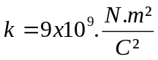
Na Inglaterra, em 1908, Ernest Rutherford descobre o átomo e no mesmo ano, Robert Millikan nos EUA descobre a menor partícula carregada, que foi denominada de elétron. Niels Bohr, dinamarquês, em 1912 propôs o “modelo planetário” para o átomo de Hidrogênio, com o núcleo no centro formado de prótons e os elétrons circulando a sua volta. Assim foi observado que toda carga elétrica livre é uma soma de inúmeros prótons e/ou elétrons.
A Quantização da Carga Elétrica é o quociente da Carga Elétrica em Coulomb (C) pela carga elétrica mínima, que é a carga do elétron, ou seja:

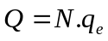 Onde: Q = Carga Elétrica fórmula 3.2
N = Número de elétrons
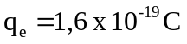 (carga do elétron)

A conservação da carga elétrica deve-se ao fato delas não poderem ser destruídas ou criadas.
Campo elétrico (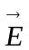) – Toda carga elétrica gera a sua volta uma propriedade elétrica de ação em potencial chamada campo elétrico, definido por:
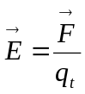 Onde: = Campo elétrico fórmula 3.3
= Força
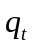= Carga teste
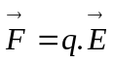 Fórmula de Lorentz (Holandês) fórmula 3.4
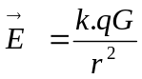 Carga puntiforme fórmula 3.5

Potencial elétrico (V) – É uma função escalar que representa a região entre a energia e a carga teste no ponto do espaço onde existe um campo elétrico () gerado por uma carga.
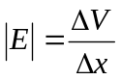, 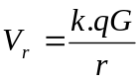 e 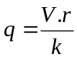 fórmula 3.6
fórmula 3.7
fórmula 3.8

4 – PROCEDIMENTOS
As seqüências dos procedimentos realizados para as aferições do experimento ensaiado foram:
1º- Zerar os níveis de tensão e corrente da fonte de alimentação para depois liga-la;
2º- O multímetro foi ajustado em 20Vcc;
3º- As ponteiras de prova do multímetro foram conectadas nas placas do experimento;
4º- A fonte de alimentação foi ajustada, primeiro o nível de corrente foi elevado ao máximo e depois se foi elevando gradativamente o nível de tensão até a atingir 14.7Vcc.
5º- A ponteira preta do multímetro foi fixada na placa de pólo negativo;
6º- As leituras foram feitas de 2 em 2 cm no sentido do pólo negativo para o pólo positivo com a ponteira vermelha do multímetro posicionada na vertical e tocando o fundo da cuba com a solução eletrolítica.
7º- Os valores lidos na mantissa do instrumento foram anotados e passados para a TABELA I,

5 – TABELAS E GRÁFICOS
TABELA I – Variação da tenção em função da variação da distância
∆V(Volts) | 1,80 | 3,02 | 4,30 | 5,63 | 6,86 | 8,16 | 9,48 | 10,82 | 12,15
∆X(cm) | 2 | 4 | 6 | 8 | 10 | 12 | 14 | 16 | 18
Fonte: Anotações das aferições do ensaio realizadas no laboratório da UGF

TABELA II – Razão da Diferença de potencial pela diferença da distância
x(cm) |  | 4 | 6 | 8 | 10 | 12 | 14 | 16 | 18
 |  | 0,61 | 0,64 | 0,665 | 0,615 | 0,65 | 0,66 | 0,67 | 0,665
Fonte: Tabela I e fórmula 3.6

TABELA III – Relação entre a diferença de potencial e a carga
x(cm) | 2 | 4 | 6 | 8 | 10 | 12 | 14 | 16 | 18
 | 4E-12 | 1,3E-11 | 2,8E-11 | 5E-11 | 7,6E-11 | 1,0E-10 | 1,4E-10 | 1,9E-10 | 2,4E-10
Fonte: Tabela I e fórmula 3.8

GRÁFICO I – Diferença de Potencial Elétrico GRÁFICO II – Campo Elétrico
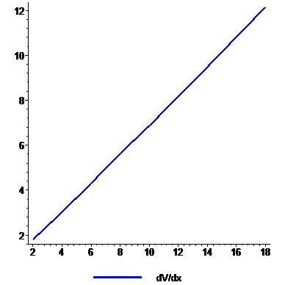
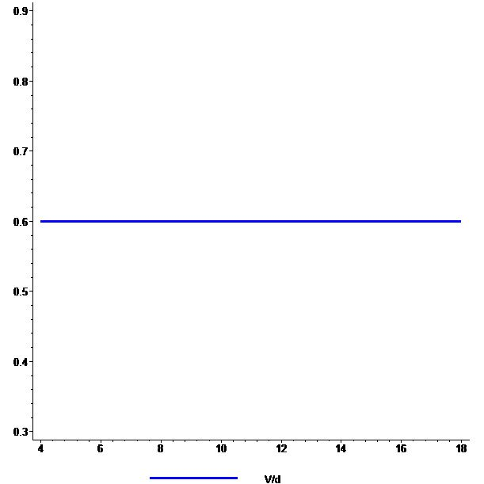
Fonte: Dados da TABELA I
Fonte: Dados da TABELA II
GRÁFICO III – Carga Elétrica
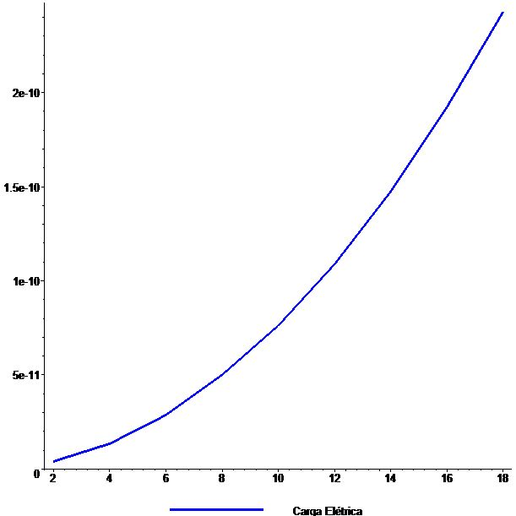
Fonte: Dados da Tabela III
Obs.: Durante a realização do experimento percebeu-se que na região próximo a extremidade das placas ocorria uma variação não linear do campo elétrico.

6 – CÁCULOS

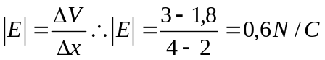 [Fórmula 3.6, Tabela II e Gráfico II]

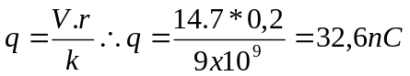 (máx.) [Fórmula 3.8, Tabela III e Gráfico III]

7 – ANÁLISE
O valor do Campo Elétrico calculado foi de 0,6 N/C. Foi observado no GRAFICO I e II que o campo elétrico foi mantido uniforme e constante, exceto próximo nas pontas das placas, onde verifico-se alterações não lineares, apresentando essa região com o campo elétrico distorcido. Outro aspecto percebido foi a relação entre a carga e a diferença de potencial, por se relacionarem diretamente, ou seja, com o aumento da diferença de potencial se nota um aumento da carga elétrica.

8 – REFERÊNCIAS

Anotações do caderno feitas em aulas de Física ministradas pelo prof. Waldemar Monteiro na Universidade Gama Filho.

TIPLER, Paul Allen Física para cientistas e engenheiros, volume 2, Rio de Janeiro, editora LTC, 2010.

